____ ________________ 20___ р.
^{[ дата ]}
Тема: Куля і сфера. Переріз кулі площиною
Мета:
- Навчальна: засвоїти поняття кулі та сфери, розглянути елементи кулі та сфери; засвоїти поняття перерізу кулі та сфери, можливі випадки розташування кулі та сфери і площини в просторі;
- Розвиваюча: розвивати просторову уяву; вміння розпізнавати елементи кулі та сфери; вміння будувати кулю та сферу, знаходити площу перерізу кулі; вміння застосовувати отримані знання до розв’язування завдань; розвивати вміння розпізнавати кулю та сферу в об’єктах навколишнього світу;
- Виховна: виховувати інтерес до вивчення точних наук; наполегливість;
Компетенції:
- Спілкування державною мовою (уміння ставити запитання і розпізнавати проблему; міркувати, робити висновки на основі отриманої інформації)
Тип уроку: засвоєння нових знань;
Обладнання: конспект, презентація, мультимедійне обладнання;

Хід уроку
- Організаційний етап
- Привітання
- Перевірка присутніх на уроці
- Перевірка виконання д/з
- Налаштування на роботу

- Актуалізація опорних знань
- Що ми називаємо геометричним тілом?
- Що не може бути тілом?
- Що ми називаємо дотичною до кола?
- Яку ви знаєте властивість дотичної до кола?
- Сформулюйте означення кола
- Сформулюйте означення круга

- Вивчення нового матеріалу

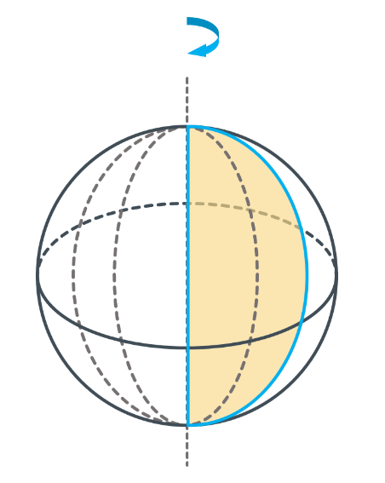
>> Куля і сфера <<

Куля - геометричне тіло, утворене обертанням півкруга навколо прямої, яка містить його діаметр.

Сфера – поверхня кулі.

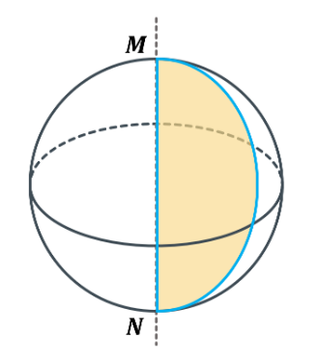

*Нехай півколо обертається навколо прямої $MN$, тоді:

*Використовуючи подвійне означення до кулі, мається на увазі сфера, що є поверхнею кулі, її ще називають границею кулі.

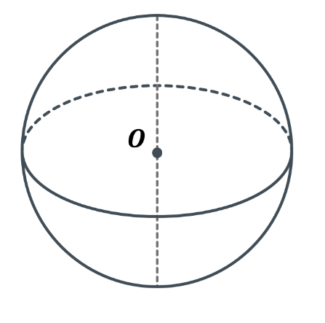

Центр сфери і кулі – середина відрізка $MN$

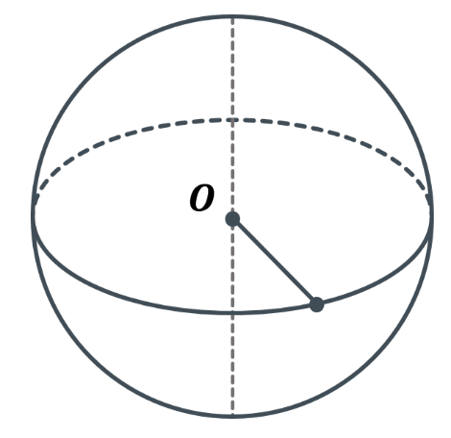

Радіус сфери (кулі) - відрізок, що сполучає точку сфери і центр сфери (кулі).

- Чому всі радіуси сфери є рівними?
(Усі точки сфери рівновіддалені від її центра)

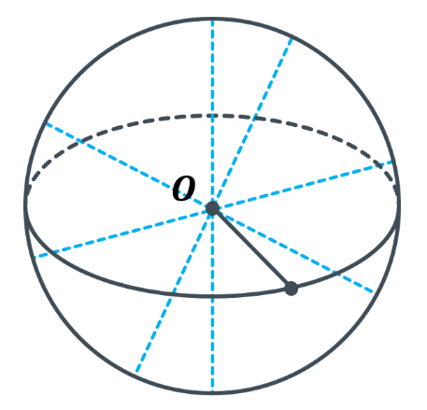
Діаметр сфери (кулі) – відрізок, що сполучає дві точки сфери і проходить через її центр

Діаметр сфери (кулі) дорівнює двом радіусам сфери (кулі).

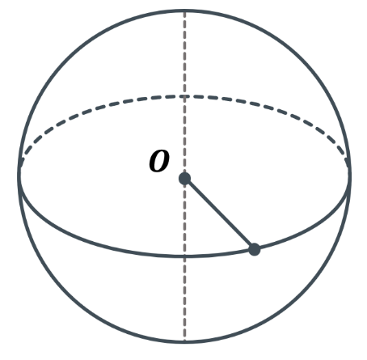

- Що можемо сказати про відстань від будь-якої точки кулі до її центра?
(Так як куля є геометричним тілом, то ця відстань не може бути більшою за її радіус)

>> Взаємне розміщення сфери (кулі) і площини <<

Нехай $l$ – відстань від центра кулі до площини (тобто $l$ – це довжина перпендикуляра, що проведена з центра кулі(точка $O$) до площини $α$), а радіус кулі – $r$.
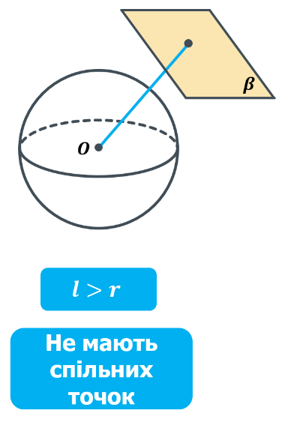

- $l>r$
Площина і сфера (куля) не мають спільних точок

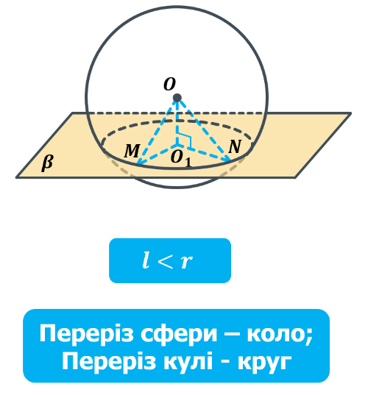
- $l<r$
Площина і сфера (куля) мають безліч спільних точок

- Що отримаємо в перерізі сфери?
(Перерізом сфери площиною є коло)

- Що отримаємо в перерізу кулі?
(Куля – геометричне тіло, тому отримаємо круг)

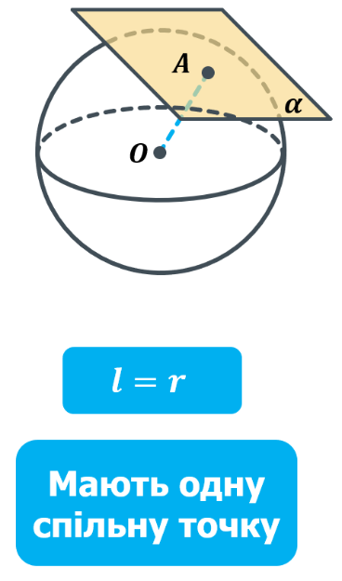

- $l=r$
Площина і сфера (куля) мають одну спільну точку.

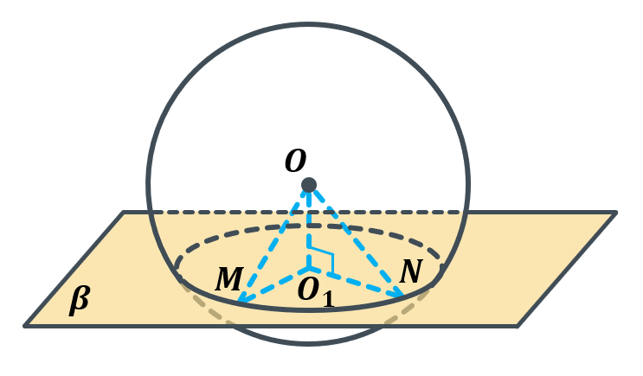

- Де знаходиться центр кола (круга), що утворюється внаслідок перерізу сфери (кулі) січною площиною?
(Центр кола (круга) є основою перпендикуляра, проведеного з центра кулі на січну площину.

*Це твердження легко довести використовуючи теорему Піфагора)

Творче д/з
Спробуйте довести, що центр цього круга (кола) є основою перпендикуляра, проведеного з центра кулі (сфери) на січну площину.

- Яка геометрична фігура утвориться внаслідок перерізу площиною, проходить через центр кулі?
(Круг)

- Яка геометрична фігура утвориться внаслідок перерізу площиною, проходить через центр сфери?
(Коло)

*Такий переріз ще називають великим кругом (відповідно для сфери – великим колом). Можна легко зробити висновок, що чим ближче розташований переріз до центра кулі (сфери) – тим більшим буде радіус такого перерізу.

>> Дотична площина до сфери (кулі) <<
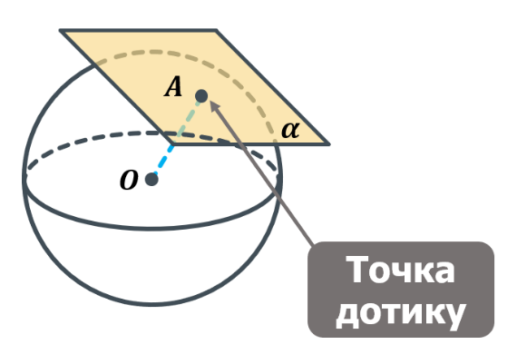

Площину, яка має зі сферою (кулею) тільки одну спільну точку, називають дотичною площиною до сфери (кулі).

Теорема
Дотична площина до сфери (кулі) перпендикулярна до радіуса, проведеного в точку дотику.

Доведення:
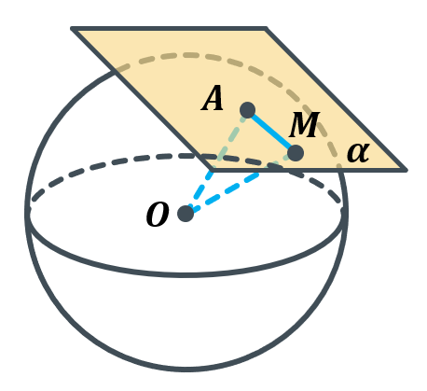
Нехай $OA$ – не перпендикулярна до площини $α$, а похила.
Побудуємо $OM⊥α$

- Чи може перпендикуляр бути більшим за його похилу?
(Ні)

Так як перпендикуляр не може бути більшим за його похилу, то враховуючи все вищесказане точка $M$ належить одночасно і площині і кулі.

- Який робимо висновок?
(Радіус кулі не може бути похилою до дотичної площини, тобто $OA⊥α$)
Доведено.
- Закріплення нових знань та вмінь учнів
№1
Наведіть приклади об’єктів навколишнього світу, предметів, уживаних у повсякденному житті, які мають форму сфери (кулі).

Відповідь (приклад відповіді): сфера добре асоціюється з тенісним чи футбольним м’ячем, куля – з кулькою в кульковому підшипнику;

№2
Радіус кулі дорівнює $\sqrt{5}$ см. Чи належить кулі точка $A$, якщо вона віддалена від центра кулі:
- На $2$ см; | - На $2,3$ см;

Відповідь: відстань від будь-якої точки кулі до її центра не може бути більшою за радіус кулі, отже точка, що знаходиться на відстані 2 см – належить кулі; точка, що знаходиться на відстані $2,3$ см – не належить кулі, так як $\sqrt{5}≈2,236$

№3
Точки $C і D$ лежать на сфері із центром $O$, діаметр якої дорівнює 8 см. Знайдіть відрізок $CD$, якщо трикутник $COD$ є прямокутним.
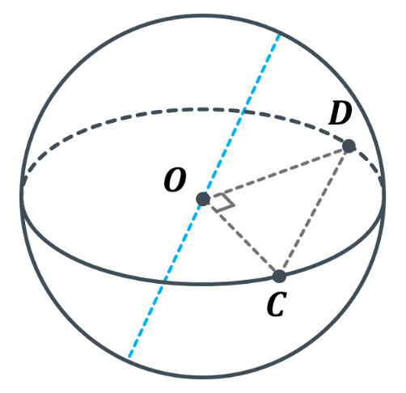
Дано:
Діаметр сфери – 8 см;
$∠COD=90°$;

Знайти:
$CD-?$

Розв’язок:
Так як діаметр сфери дорівнює двом радіусам, то $CO=OD=4$ см

За теоремою Піфагора:
$CD=\sqrt{{OD}^{2}+{OC}^{2}}=\sqrt{4^{2}+4^{2}}=\sqrt{16+16}=\sqrt{32}=4\sqrt{2}$ см

Відповідь: $4\sqrt{2}$ см

№4
Дано сферу радіуса 6 см і площину $α$. Якою має бути відстань від центра сфери до площини $α$, щоб:
- Сфера та площина не мали спільних точок;
- Сфера та площина мали одну спільну точку;
- Перерізом сфери та площини було коло;
- Перерізом сфери та площини було коло найбільш можливої довжини;

Відповідь: | - $l>6$ см
 | - $l=6$ см
 | - $l<6$ см
 | - $l=0$ см

№5
- Яка географічна паралель є найбільшим колом земної кулі?
- Знайдіть довжину полярного кола Землі, прийнявши радіус Землі рівним 6400 км. Відповідь округліть до тисяч кілометрів
- Обчисліть шлях, який проходить за добу внаслідок обертання Землі навколо її осі населений пункт, у якому ми живете.

- Яка географічна паралель є найбільшим колом земної кулі?
Екватор
(Екватор — уявне коло, проведене на поверхні планети на рівній відстані від обох географічних полюсів, тому екватор ділить Землю на дві рівні півкулі (Північну та Південну). Географічний екватор — лінія перетину земної кулі з площиною, що проходить через центр Землі, перпендикулярно до осі її обертання. Всі точки екватора мають географічну широту $0°$)

- Знайдіть довжину полярного кола Землі, прийнявши радіус Землі рівним 6400 км. Відповідь округліть до тисяч кілометрів
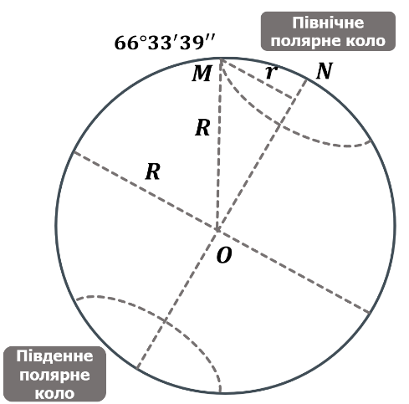
(Полярні кола — паралелі $66°33'39''$ в північній і південній півкулях. Ми також знаємо, що полярний радіус Землі менший від екваторіального, так як Земля має форму геоїда, але для спрощення розв’язку задачі – уявімо, що земля має форму кулі)

// Знайдемо радіус полярного кола, потім знайдемо довжину полярного кола //
Дано:
$∆MNO$ – прямокутний;
$MO=6400$ км;
$∠M=66°$

Знайти:
$C$ – довжина полярного кола

Розв’язок:
Розглянемо прямокутний $∆MNO$:
$$\cos{66°}=\frac{MN}{MO}$$
$$MN=\cos{66°}∙MO$$
$MN≈0,4∙6400≈2560$ км

$C=2πr≈2∙3.14∙2560≈16077$ км

*Відповідь залежить від того, з якою точністю береться число $π$ і $\cos{66°}$

Відповідь: $16077$ км

- Обчисліть шлях, який проходить за добу внаслідок обертання Землі навколо її осі населений пункт, у якому ми живете.
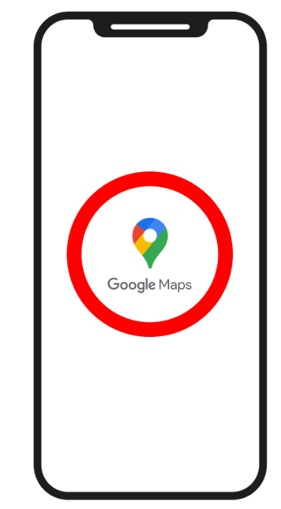

- Як дізнатися координати місця?

- Відкрийте додаток Карти Google на телефоні або планшеті

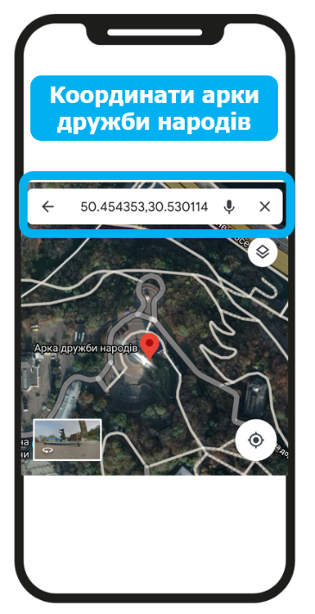

- Торкніться місця на карті, яке не позначено, і утримуйте його, доки не з’явиться червоний маркер

- Координати відображаються у форматі десяткових градусів
(Спочатку вказується широта, потім довгота. Широта та довгота розіляються комою, десяткові цифри - крапками)

Наприклад, коодридати арки дружби народів, що в Києві:
$$50.454353 , 30.5301114$$

Географічна широта – це кутова відстань даної точки на північ чи на південь від екватора, виражена в градусах.

Географічна довгота – це кутова відстань даної точки на захід чи на схід від нульового меридіана, виражена в градусах

*Завдання розв’язується подібно до попереднього завдання з полярним колом, але географічна широта кола (довгота нас не цікавить, так як радіус цього кола від неї не залежить) береться та, в якій знаходяться учні.

Розв’язок:
Знайдемо шлях, який проходить за добу арка дружби народів, що в Києві (учні знаходять шлях, що проходить за добу їх місцевість)

$r=\cos{50}∙R≈0,64∙6400≈4096$ км
$C=2πr≈2∙3.14∙4096≈25722$ км

Відповідь: арка дружби народів, що в Києві, кожного дня проходить шлях $25722$ км

№6
Через кінець діаметра кулі радіуса $R$ проведено площину, яка утворює із цим діаметром кут $α, α≠90°$. Знайдіть площу утвореного перерізу кулі.
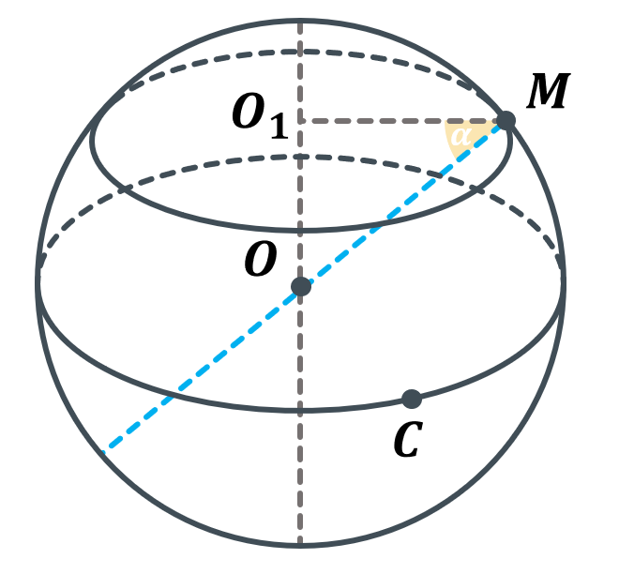
Дано:
$OM=R$
$∠OMO_{1}=α, α≠90°$

Знайти:
$S_{пер. кулі}-?$

Розв’язок:
Розглянемо прямокутний $∆MO_{1}O$:
$$\cos{α}=\frac{O_{1}M}{OM}$$
$$O_{1}M=\cos{α}∙OM$$
$$O_{1}M=R\cos{α}$$

$$S_{пер. кулі}=π{\left(O_{1}M\right)}^{2}=πR^{2}\cos^{2}{α}$$

Відповідь: $πR^{2}\cos^{2}{α}$

№7
На поверхні кулі позначено точки $A, B і C$ такі, що $AB=BC=15$ см, $∠ABC=120°$. Знайдіть відстань від центра кулі до площини $ABC$, якщо радіус кулі дорівнює 17 см
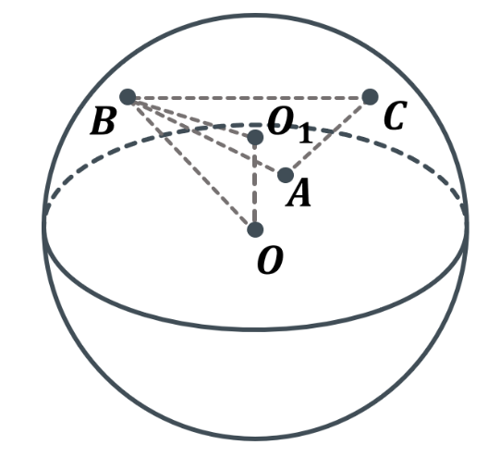
Дано:
$∆ABC$ – рівнобедрений;
$AB=BC=15$ см;
$∠ABC=120°$
$OB=17$ см;

Знайти:
$OO_{1}-?$

Розв’язок:
// Центр круга, що є перерізом кулі, є основою перпендикуляра, проведеного з центра кулі на січну площину. Отже, знайдемо радіус описаного кола навколо $∆ABC$, потім зможемо знайти відстань від центра кулі до площини $ABC$ //

Знайдемо радіус кола, описаного навколо $∆ABC$:
$$O_{1}B=\frac{AB∙BC∙AC}{4∙S_{ABC}}$$

Знайдемо сторну $AC$ за теоремою косинусів:
${AC}^{2}={AB}^{2}+{BC}^{2}-2AB∙BC\cos{120°}={15}^{2}+{15}^{2}-2∙15∙15∙\left(-0,5\right)=225+225+225=675$ см
$AC=\sqrt{675}=15\sqrt{3}$ см

Знайдемо площу $∆ABC$:
$$S_{ABC}=\frac{1}{2}{AB}^{2}\sin{120°}$$
$$S_{ABC}=\frac{1}{2}∙{15}^{2}∙\frac{\sqrt{3}}{2}=\frac{225\sqrt{3}}{4} {см}^{2}$$

$$O_{1}B=\frac{15∙15∙15\sqrt{3}}{4∙\frac{225\sqrt{3}}{4}}=\frac{15∙15∙15\sqrt{3}}{225\sqrt{3}}=\frac{3375}{225}=15 \left(см\right)$$

Розглянемо прямокутний $∆OO_{1}B$:
$$OO_{1}=\sqrt{{OB}^{2}-{O_{1}B}^{2}}=\sqrt{{17}^{2}-{15}^{2}}=\sqrt{289-225}=\sqrt{64}=8 \text{см}$$

Відповідь: 8 см;
- Підсумок уроку
- Сформулюйте означення сфери
- Сформулюйте означення кулі
- Що є перерізом кулі?
- Що є перерізом сфери?
- Які можливі випадки розміщення кулі та площини
- Яку ви знаєте властивість дотичної площини до кулі (сфери)?

- Домашнє завдання

Опрацювати §5 п.21  Виконати № 21.4; 21.9; 21.14 | Мерзляк А.Г.
Опрацювати §7  Виконати № 7.2; 7.6; 7.10; 7.14; 7.18; 7.23 | Істер О.С.
Опрацювати §9  Виконати № 9.1; 9.3; 9.5; 9.7; 9.10 | Нелін Є.П.
Опрацювати §22  Виконати № 815; 819; 825; 845; 849 | Бевз Г.П.

